ជំពូកទី ១ ទ្រឹស្ដីម៉ូលេគុល-អាតូម
មេរៀនទី​១ ​​ អាតូមនិងម៉ូលេគុល

នៅដើមសតវត្សទី19 (1803 ) អ្នកវិទ្យាសាស្រ្តជាជនជាតិអង់គ្លេសឈ្មោះ ចន​ ដាល់តុន
(1766-1844) បានលើកសំណើពីទ្រឹស្ដីអាតូម ដែលមានចំណុចសំខាន់ដូចជា៖
- រូបធាតុទាំងអស់ផ្សំឡើងដោយភាគល្អិត(ផង់)តូចបំផុតដែលមិនអាចបំបែកបានហៅថា“អាតូម” ។
- អាតូមនៃធាតុដូចគ្នា មានលក្ខណៈនិងម៉ាសដូចគ្នា ។
- អាតូមនៃធាតុផ្សេងគ្នា មានលក្ខណៈនិងម៉ាសខុសគ្នា ។
- សមាសធាតុគីមីទាំងឡាយបង្កឡើងដោយបន្សំអាតូមរបស់ធាតុពីរឬច្រើនប្រភេទហើយផ្សំតាម​​ សមាមាត្រកំណត់មួយដូចជា 1 និង 1 ឬ 2 និង 1 ឬ3 និង 2 ។ល ។
- អាតូម
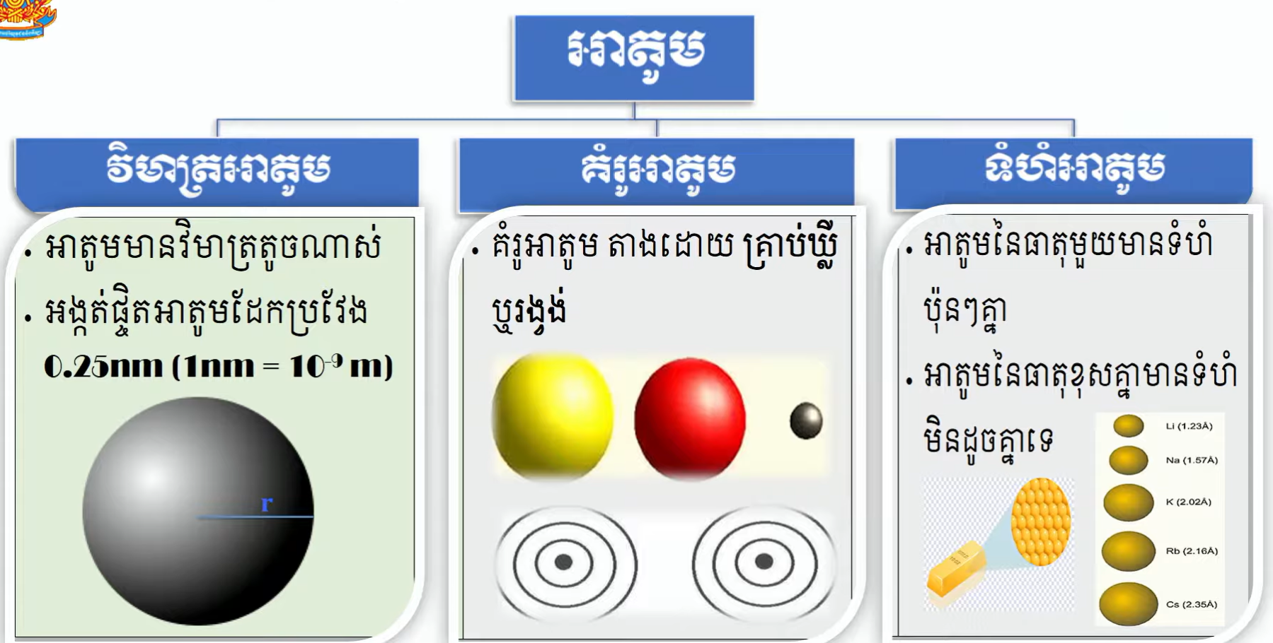

- ម៉ូលេគុល
អាតូមទាំងឡាយអាចចងសម្ព័ន្ធគ្នា ដើម្បីបង្កើតជា “ម៉ូលេគុល” ។
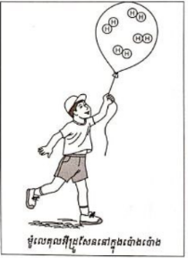
ឧទាហរណ៍៖ ម៉ូលេគុលផ្សំដោយអាតូម
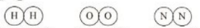
តែមួយប្រភេទ :

ម៉ូលេគុលឧស្ម័ន ម៉ូលេគុលឧស្ម័ន ​ ម៉ូលេគុលឧស្ម័ន
អ៊ីដ្រូសែន អុកស៊ីសែន អាសួត
- ម៉ូលេគុលផ្សំដោយអាតូមច្រើនប្រភេទ
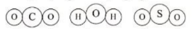

ម៉ូលេគុលឧស្ម័ន ម៉ូលេគុល ម៉ូលេគុលឧស្ម័ន
កាបូនឌីអុកស៊ីត ទឹក ស្ពាន់ធ័រឌីអុកស៊ីត
- ម៉ូលេគុលផ្សំឡើងពីអាតូមពីរហៅថា ម៉ូលេគុលឌីអាតូម។​ ឧ.
- ម៉ូលេគុលផ្សំឡើងពីអាតូមបីហៅថា ម៉ូលេគុលទ្រីអាតូម។ ឧ.

លំហាត់
១. ចូលអោយនិយមន័យ អាតូម និង​ម៉ូលេគុល ។
២. តើម៉ូលេគុលផ្សំឡើងដោយពីរអាតូមគឺជាអ្វី ? ផ្សំដោយអាតូម ៣​ ហៅថាអ្វី?
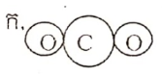
៣. តើមានអាតូមប៉ុន្មានប្រភេទក្នុងម៉ូលេគុលនីមួយៗខាងក្រោម​៖
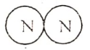
ក. ខ.
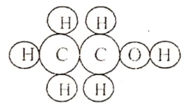
គ.

៤. ចូររាប់ប្រភេទអាតូមនីមួយៗដែលមានក្នុងម៉ូលេគុលខាងក្រោម​៖
ក. ខ. គ. ​
៥. តើម៉ូលេគុលមួយណាមានអាតូមច្រើនជាងគេ​៖
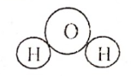
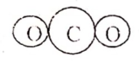
ក. ខ.

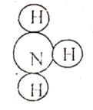
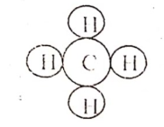
គ. ឃ.

មេរៀនទី២ និមិត្តសញ្ញា រូបមន្តគីមី និងប្រតិកម្មគីមី

- ចូរសរសេរនិមិត្តសញ្ញារបស់ធាតុ អ៊ីដ្រូសែន អុកស៊ីសែន កាបួន អាសួត អាលុយមីញ៉ូម ទង់ដែង ប្រាក់ មាស ។
- ចូរសរសេរឈ្មោះធាតុគីមីដែលមាននិមិត្តសញ្ញា K, Zn, Pb, Cl, Ca, Mg, He ។
- ក្នុងចំណោមរូបមន្តខាងក្រោម តើរូបមន្តណាមួយដែលតាងម៉ូលេគុលឧស្ម័នកាបូនឌីអុកស៊ីត
និង ។
- តើរូបមន្តគីមីប្រាប់ព័ត៌មានអ្វីខ្លះដល់យើង ?
- តើសារធាតុរឹងណាមួយ ដែលបង្កឡើងដោយអាតូមខុសគ្នា ?
ក.​​ទឹកកក​ ខ. ដែក គ. កាបូន ឃ.ទង់ដែង
- តើបំលែងដែលមានកកើតជាសារធាតុថ្មីមួយ ឬច្រើនហៅថាអ្វី?
- ចូរសរសេរសមីការនិមិត្តសញ្ញានៃសមីការពាក្យខាងក្រោម :
ក. កាបួន + អុកស៊ីសែន កាបូនឌីអុកស៊ីត
ខ. អុកស៊ីសែន + អ៊ីដ្រូសែន ទឹក
- ចូរថ្លឹងសមីការប្រតិកម្មខាងក្រោម :
ក. + +
ខ. +
គ. +
ឃ. + +
ង. + +
ច.​​​ + +
ឆ. + +

